移动平台应用开发上机实验报告
实验项目名称： | 基本登录界面 |  |  | 实验日期： | 2020.6.8
学 生 姓 名： | 刘永伦 | 专业班级： | 软件171 | 学 号： | 17425037
- 实验目的
- 熟悉基础的登录注册逻辑。
- 熟悉基础的登录注册验证规则。
二、实验内容
1. 实现基本的登录界面，能提示登录状态、实现用户名、密码输入等。
2. 手机上效果如下图所示
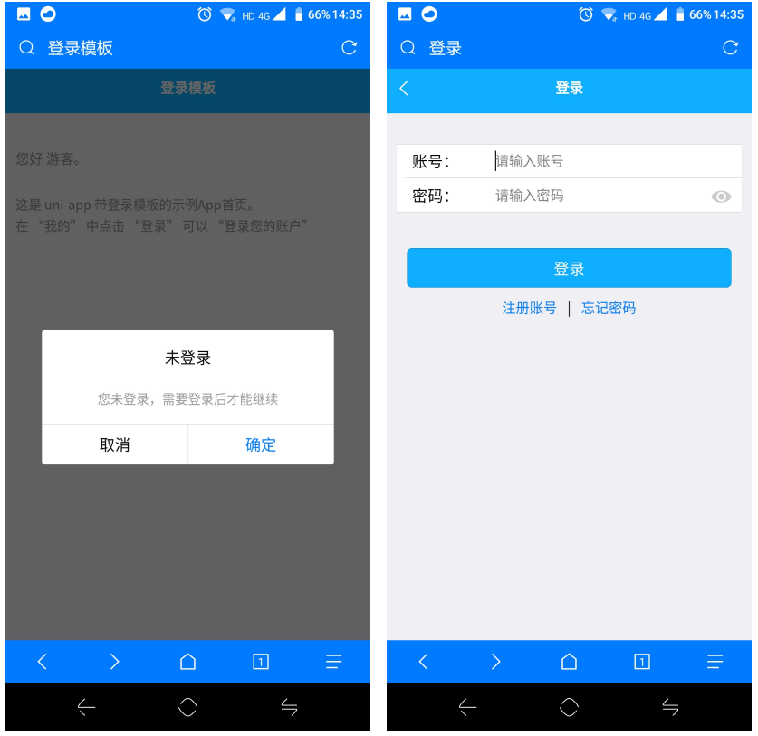

二、概要设计
1 用户未登录时进行操作，会弹出提示窗口提醒用户进行登录或注册。
2 除了基础的注册功能外，还应添加现在较为流行的第三方登录注册功能。
3 在首页中显示用户登录状态，方便验证。
4 根据vue的组件化开发思想，需要依次实现每个功能模块对应的组件，然后再在主页vue文件的js方法中与Onclick事件绑定即可。
- 详细设计
Main.nvue文件
<template>
<view class="content">
<view v-if="hasLogin" class="hello">
<view class="title">
您好 {{userName}}，您已成功登录。
</view>
<view class="ul">
<view>在 “我的” 中点击 “退出” 可以 “注销当前账户”</view>
</view>
</view>
<view v-if="!hasLogin" class="hello">
<view class="title">
您好 游客。
</view>
<view class="ul">
<view>在 “我的” 中点击 “登录” 可以 “登录您的账户”</view>
</view>
</view>
</view>
</template>

<script>
import {
mapState
} from 'vuex'

export default {
computed: mapState(['forcedLogin', 'hasLogin', 'userName']),
onLoad() {
if (!this.hasLogin) {
uni.showModal({
title: '未登录',
content: '您未登录，需要登录后才能继续',
/**
* 如果需要强制登录，不显示取消按钮
*/
showCancel: !this.forcedLogin,
success: (res) => {
if (res.confirm) {
/**
* 如果需要强制登录，使用reLaunch方式
*/
if (this.forcedLogin) {
uni.reLaunch({
url: '../login/login'
});
} else {
uni.navigateTo({
url: '../login/login'
});
}
}
}
});
}
}
}
</script>

<style>
.hello {
display: flex;
flex: 1;
flex-direction: column;
}

.title {
color: #8f8f94;
margin-top: 25px;
}

.ul {
font-size: 15px;
color: #8f8f94;
margin-top: 25px;
}

.ul>view {
line-height: 25px;
}
</style>
以上代码可以实现主页部分。
登录页：
<template>
<view class="content">
<view class="input-group">
<view class="input-row border">
<text class="title">账号：</text>
<m-input class="m-input" type="text" clearable focus v-model="account" placeholder="请输入账号"></m-input>
</view>
<view class="input-row">
<text class="title">密码：</text>
<m-input type="password" displayable v-model="password" placeholder="请输入密码"></m-input>
</view>
</view>
<view class="btn-row">
<button type="primary" class="primary" @tap="bindLogin">登录</button>
</view>
<view class="action-row">
<navigator url="../reg/reg">注册账号</navigator>
<text>|</text>
<navigator url="../pwd/pwd">忘记密码</navigator>
</view>
<view class="oauth-row" v-if="hasProvider" v-bind:style="{top: positionTop + 'px'}">
<view class="oauth-image" v-for="provider in providerList" :key="provider.value">
<image :src="provider.image" @tap="oauth(provider.value)"></image>
<!-- #ifdef MP-WEIXIN -->
<button v-if="!isDevtools" open-type="getUserInfo" @getuserinfo="getUserInfo"></button>
<!-- #endif -->
</view>
</view>
</view>
</template>

<script>
import service from '../../service.js';
import {
mapState,
mapMutations
} from 'vuex'
import mInput from '../../components/m-input.vue'

export default {
components: {
mInput
},
data() {
return {
providerList: [],
hasProvider: false,
account: '',
password: '',
positionTop: 0,
isDevtools: false,
}
},
computed: mapState(['forcedLogin']),
methods: {
...mapMutations(['login']),
initProvider() {
const filters = ['weixin', 'qq', 'sinaweibo'];
uni.getProvider({
service: 'oauth',
success: (res) => {
if (res.provider && res.provider.length) {
for (let i = 0; i < res.provider.length; i++) {
if (~filters.indexOf(res.provider[i])) {
this.providerList.push({
value: res.provider[i],
image: '../../static/img/' + res.provider[i] + '.png'
});
}
}
this.hasProvider = true;
}
},
fail: (err) => {
console.error('获取服务供应商失败：' + JSON.stringify(err));
}
});
},
initPosition() {
/**
* 使用 absolute 定位，并且设置 bottom 值进行定位。软键盘弹出时，底部会因为窗口变化而被顶上来。
* 反向使用 top 进行定位，可以避免此问题。
*/
this.positionTop = uni.getSystemInfoSync().windowHeight - 100;
},
bindLogin() {
/**
* 客户端对账号信息进行一些必要的校验。
* 实际开发中，根据业务需要进行处理，这里仅做示例。
*/
if (this.account.length < 5) {
uni.showToast({
icon: 'none',
title: '账号最短为 5 个字符'
});
return;
}
if (this.password.length < 6) {
uni.showToast({
icon: 'none',
title: '密码最短为 6 个字符'
});
return;
}
/**
* 下面简单模拟下服务端的处理
* 检测用户账号密码是否在已注册的用户列表中
* 实际开发中，使用 uni.request 将账号信息发送至服务端，客户端在回调函数中获取结果信息。
*/
const data = {
account: this.account,
password: this.password
};
const validUser = service.getUsers().some(function(user) {
return data.account === user.account && data.password === user.password;
});
if (validUser) {
this.toMain(this.account);
} else {
uni.showToast({
icon: 'none',
title: '用户账号或密码不正确',
});
}
},
oauth(value) {
uni.login({
provider: value,
success: (res) => {
uni.getUserInfo({
provider: value,
success: (infoRes) => {
/**
* 实际开发中，获取用户信息后，需要将信息上报至服务端。
* 服务端可以用 userInfo.openId 作为用户的唯一标识新增或绑定用户信息。
*/
this.toMain(infoRes.userInfo.nickName);
},
fail() {
uni.showToast({
icon: 'none',
title: '登陆失败'
});
}
});
},
fail: (err) => {
console.error('授权登录失败：' + JSON.stringify(err));
}
});
},
getUserInfo({
detail
}) {
if (detail.userInfo) {
this.toMain(detail.userInfo.nickName);
} else {
uni.showToast({
icon: 'none',
title: '登陆失败'
});
}
},
toMain(userName) {
this.login(userName);
/**
* 强制登录时使用reLaunch方式跳转过来
* 返回首页也使用reLaunch方式
*/
if (this.forcedLogin) {
uni.reLaunch({
url: '../main/main',
});
} else {
uni.navigateBack();
}

}
},
onReady() {
this.initPosition();
this.initProvider();
// #ifdef MP-WEIXIN
this.isDevtools = uni.getSystemInfoSync().platform === 'devtools';
// #endif
}
}
</script>

<style>
.action-row {
display: flex;
flex-direction: row;
justify-content: center;
}

.action-row navigator {
color: #007aff;
padding: 0 10px;
}

.oauth-row {
display: flex;
flex-direction: row;
justify-content: center;
position: absolute;
top: 0;
left: 0;
width: 100%;
}

.oauth-image {
position: relative;
width: 50px;
height: 50px;
border: 1px solid #dddddd;
border-radius: 50px;
margin: 0 20px;
background-color: #ffffff;
}

.oauth-image image {
width: 30px;
height: 30px;
margin: 10px;
}

.oauth-image button {
position: absolute;
left: 0;
top: 0;
width: 100%;
height: 100%;
opacity: 0;
}
</style>
注册页：
<template>
<view class="content">
<view class="input-group">
<view class="input-row border">
<text class="title">账号：</text>
<m-input type="text" focus clearable v-model="account" placeholder="请输入账号"></m-input>
</view>
<view class="input-row border">
<text class="title">密码：</text>
<m-input type="password" displayable v-model="password" placeholder="请输入密码"></m-input>
</view>
<view class="input-row">
<text class="title">邮箱：</text>
<m-input type="text" clearable v-model="email" placeholder="请输入邮箱"></m-input>
</view>
</view>
<view class="btn-row">
<button type="primary" class="primary" @tap="register">注册</button>
</view>
</view>
</template>

<script>
import service from '../../service.js';
import mInput from '../../components/m-input.vue';

export default {
components: {
mInput
},
data() {
return {
account: '',
password: '',
email: ''
}
},
methods: {
register() {
/**
* 客户端对账号信息进行一些必要的校验。
* 实际开发中，根据业务需要进行处理，这里仅做示例。
*/
if (this.account.length < 5) {
uni.showToast({
icon: 'none',
title: '账号最短为 5 个字符'
});
return;
}
if (this.password.length < 6) {
uni.showToast({
icon: 'none',
title: '密码最短为 6 个字符'
});
return;
}
if (this.email.length < 3 || !~this.email.indexOf('@')) {
uni.showToast({
icon: 'none',
title: '邮箱地址不合法'
});
return;
}

const data = {
account: this.account,
password: this.password,
email: this.email
}
service.addUser(data);
uni.showToast({
title: '注册成功'
});
uni.navigateBack({
delta: 1
});
}
}
}
</script>

<style>

</style>
登录/注销页：
<template>
<view class="content">
<view class="btn-row">
<button v-if="!hasLogin" type="primary" class="primary" @tap="bindLogin">登录</button>
<button v-if="hasLogin" type="default" @tap="bindLogout">退出登录</button>
</view>
</view>
</template>

<script>
import {
mapState,
mapMutations
} from 'vuex'

export default {
computed: {
...mapState(['hasLogin', 'forcedLogin'])
},
methods: {
...mapMutations(['logout']),
bindLogin() {
uni.navigateTo({
url: '../login/login',
});
},
bindLogout() {
this.logout();
/**
* 如果需要强制登录跳转回登录页面
*/
if (this.forcedLogin) {
uni.reLaunch({
url: '../login/login',
});
}
}
}
}
</script>

<style>

</style>

- 运行结果和分析
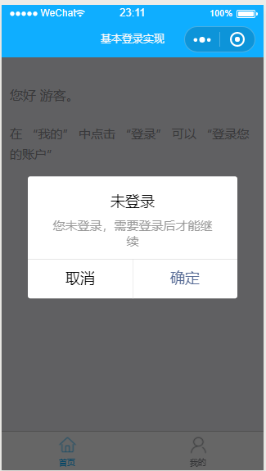
检测到未登录时提醒需要登录

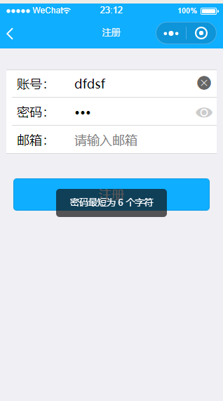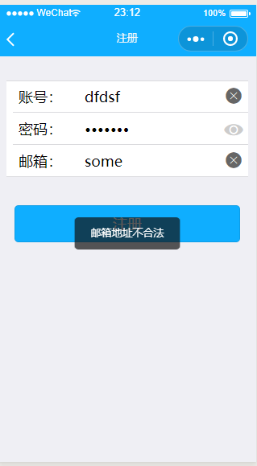
对于密码和邮箱进行基本的验证
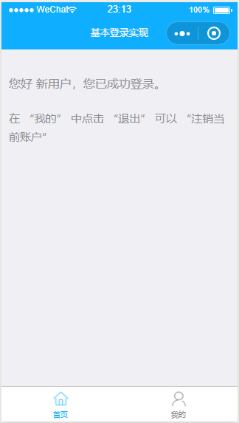
注册或登录成功后跳转到首页

用户在进行登录时应该使用token进行状态拦截，从而方便对用户进行鉴权和状态检测，简化处理流程。
同时在用户登录注册时候，对于格式的验证方面应该由前端实现，这样可以减轻很多对服务器的不必要请求。
评分标准 | 每次实验给出多个测试用例进行测试，根据题目难度的不同、用例检测的功能不同，每次实验会按照不同的权重给出成绩，具体见每次实验的实验总结。  注：若发现抄袭，被抄袭人和抄袭人本次实验报告总分评定为0分。

